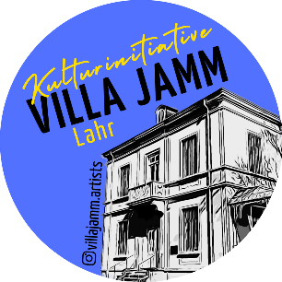

Kulturinitiative Villa Jamm Lahr e.V.

Herzliche Einladung
an Menschen aus allen künstlerischen Sparten, die im Sommer 2026 Workshops in der Villa Jamm im Lahrer Stadtpark anbieten möchten
Die historische Villa Jamm im Lahrer Stadtpark ist 2021 aus ihrem Dornröschenschlaf erwacht und entwickelt sich, seit 2022 unter Leitung der Kulturinitiative, zu einer Begegnungsstätte von Kulturschaffenden unterschiedlichster Sparten und Menschen aus der Region.
Die Initiative hat sich zum Ziel gesetzt einen Ort zu schaffen, an dem zum einen diese Begegnung und der intensive Austausch ermöglicht werden, zum anderen die kreativen Fähigkeiten der Besucherinnen und Besucher etwas selbst zu gestalten angeregt werden. Mit den unterschiedlichsten Angeboten soll dies ermöglicht werden.

Ein Schwerpunkt unseres kulturellen Gesamtkonzeptes soll sein, in Workshops die Freude am eigenen Tun und Gestalten erleben. Die Themen der Workshops dürfen aus den unterschiedlichsten Bereichen der Kultur kommen: aus Tanz, Musik, Sprache, Literatur, Fotografie, aus allen Sparten der Bildenden Kunst, Malerei, Skulptur, Basteln….

Vorgesehen sind
- offene Mitmachworkshops von ca. 90 min Dauer für Besucher/innen des Parks,
die spontan mitmachen wollen (Samstag/Sonntag), in den Sommerferien 2 ½ Stunden
Honorar 100€ (im Sommerferienprogramm 150€)
- Kurse bzw. Seminare für ein Wochenende oder mehrere Termine (nur nach Absprache)
- Mitmachworkshops für Schülergruppen (Termin nach Vereinbarung)

Die Teilnahme bei diesen Angeboten ist für die Teilnehmenden grundsätzlich kostenlos, es muss nur der Eintrittspreis in den Stadtpark entrichtet werden. Die Villa Jamm hat Räumlichkeiten unterschiedlichster Art, die für die Workshops genutzt werden. Auch ein Saal mit Klavier steht zur Verfügung. Die Villa Jamm öffnet ihre Pforten im Jahre 2026 am 17. Mai, die Saison endet dann am 13. September. Die Workshops sollen an den Wochenenden stattfinden.

Sollten Sie sich für unser Projekt interessieren und gerne ein Workshop-Angebot in der Villa machen, dann senden Sie dieses bitte bis zum 8.Februar 2026 an Karina.nerpel@t-online.de.

Wir freuen uns auf Ihre Bewerbung.

Ihre
Karina Nerpel

Kulturinitiative Villa Jamm

